**Représentation boite à moustaches de la Casio Graph 25 ou 35**

**Avant chaque calcul : mise à zéro de la mémoire**

Accéder au mode STAT de la calculatrice en allant dans le menu et en sélectionnant

En bas de l’écran repérer la case « DEL-A », si celle-ci n’apparaît pas, défiler les options avec la



touche

Sélectionner « DEL-A » pour chaque Liste remplie (on se déplace avec les flèches pour y accéder) et valider avec la touche

**Ajout de données**

Dans la première liste « List 1 » rentrer les valeurs correspondantes aux **valeurs** prises par le caractère

( entre chaque valeur)

Dans la deuxième liste « List 2» rentrer les valeurs correspondantes aux **effectifs** correspondants

( entre chaque valeur)

Dans le cas d’une série statistique simple sans effectif ne rien rentrer dans cette deuxième liste.

**Boite à moustache**

Exemple d’étude : les notes des élèves d’une classe au dernier devoir de sciences : 

* Rentrer les valeurs dans la calculatrice : dans la liste L1 on rentre les notes $x_{i}$ et dans la liste L2 les effectifs $n_{i}$ (si aucun effectif ne rien écrire dans la liste L2)



* Repérer « Grph » en bas de l’écran et appuyer sur (si la fonction « graph » n’apparait pas naviguer avec la touche pour la faire apparaître)

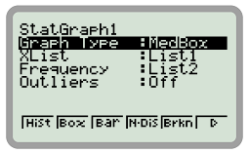

* Mettre en surbrillance le type de graphique



* Appuyer sur puis sélectionner le type de graphique « Box » avec
* Dans « XList » vérifier que « List1 » soit sélectionnée sinon appuyer sur et écrire 1 puis
* Dans « Fréquency » vérifier que « List2 » soit sélectionnée sinon mettre en surbrillance en descendant avec la flèche directionnelle et appuyer sur et écrire 2 puis



* Appuyer sur puis pour obtenir le graphique

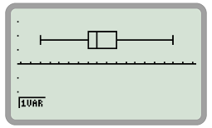

On obtient alors :



* Appuyer sur pour naviguer sur le graphique en affichant les valeurs avec les flèches gauche et droite

